Уссурийский завод железобетонных изделий
Приморский край, г. Уссурийск, ул. Механизаторов, 4а/7
Отдел продаж
Тел. +7 (423) 423-17-35, Сот. +7 (922) 200-72-24, e-mail: zakaz@uzgbi25.ru , Сайт: https://uzgbi25.ru/

ВНИМАНИЕ: Цены на продукцию, носят консультативный характер и актуальны на дату публикации прайс-листа

Прайс-лист
Октябрь 2024г.

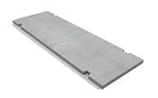
Плиты дорожные по ГОСТ 25912-2015
СПЕЦИАЛЬНОЕ ПРЕДЛОЖЕНИЕ
Обращаться в отдел продаж
Наименование | Габаритные размеры, см | Объем | Вес, т | Цена без НДС |  | Цена с НДС
ПАГ14 | 6000*2000*140 | 1,68 | 4.2 | 38 333,33 |  | 46 000,00
ПАГ18 | 6000*2000*180 | 2,16 | 5.4 | 46 666,66 |  | 56 000,00
ПАГ20 | 6000*2000*200 | 2.4 | 6.0 | По запросу |  | По запросу
Плиты дорожные временных и постоянных дорог
ГОСТ 21924.0-84,
с. 3.503-14, с. 3.503.1-93

1П30-18-10 | 3000*1750-170 | 0.88 | 2.2 | По запросу |  | По запросу
1П30-18-30 | 3000*1750*170 | 0.88 | 2.2 | По запросу |  | По запросу
2П30-18-10 | 3000*1750*170 | 0.88 | 2.2 | По запросу |  | По запросу
2П30-18-30 | 3000*1750*170 | 0.88 | 2.2 | По запросу |  | По запросу
1П18-15-10 | 3000*1500*170 | 0.72 | 1.88 | По запросу |  | По запросу
1П18-15-30 | 3000*1500*170 | 0.72 | 1.88 | По запросу |  | По запросу
2П18-15-10 | 3000*1500*170 | 0.72 | 1.88 | По запросу |  | По запросу
2П18-15-30 | 3000*1500*170 | 0.72 | 1.88 | По запросу |  | По запросу
1П18-18-10 | 1750*1750*160 | 0.48 | 1.2 | По запросу |  | По запросу
1П18-18-30 | 1750*1750*160 | 0.48 | 1.2 | По запросу |  | По запросу
ПДС20-15-6 | 1990*1490*170 | 0.49 | 1.2 | По запросу |  | По запросу
ПДС20-15-17 | 1990*1490*170 | 0.49 | 1.2 | По запросу |  | По запросу
ПДС20-15-25 | 1990*1490*170 | 0.49 | 1.2 | По запросу |  | По запросу
ПД2-6 | 2980*1480*180 | 0,8 | 2,0 | По запросу |  | По запросу
ПД2-9,5 | 2980*1480*180 | 0.8 | 2.0 | По запросу |  | По запросу
ПД3-23 | 2980*1480*220 | 0.97 | 2.5 | По запросу |  | По запросу
ПД3-16 | 2980*1480*220 | 0.97 | 2.5 | По запросу |  | По запросу
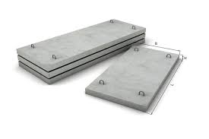
Плиты проездов с. 3.504.1-20
П35-20-2 | 3500*2000*200 | 1,4 | 3,5 | По запросу |  | По запросу
П20-20-2 | 2000*2000*200 | 0,80 | 2,0 | По запросу |  | По запросу
ПУ35-20-2 | 3500*2000*200 | 1,4 | 3,5 | По запросу |  | По запросу
ПУ20-20-2 | 2000*2000*200 | 0,8 | 2,0 | По запросу |  | По запросу
ПЖУ16-12,3-1,4 | 1600*120*140 | 0,28 | 0,7 | По запросу |  | По запросу
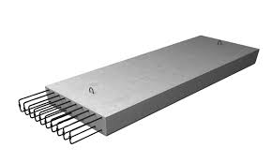
Плиты переходные с. 3.503.1-96
П400-98-25TAIII | 3950*980*250 | 0,85 | 2,2 | По запросу |  | По запросу
П600-98-30TAIII | 5950*980*300 | 1,6 | 4,0 | По запросу |  | По запросу
П800-98-20TAIII | 8000*980*200 | 1.56 | 3.9 | По запросу |  | По запросу
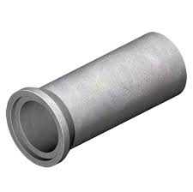
Трубы распорные ГОСТ 6482-2011
Т-50-50-2 | 5000*500*50 | 0,56 | 1,4 | По запросу |  | По запросу
Т-50-50-3 | 5000*500*50 | 0,56 | 1,4 | По запросу |  | По запросу
Т-60-50-2 | 5000*600*60 | 0,66 | 1,7 | По запросу |  | По запросу
Т-60-50-3 | 5000*600*60 | 0,66 | 1,7 | По запросу |  | По запросу
Т-80-50-2 | 5000*800*80 | 1,2 | 3,0 | По запросу |  | По запросу
Т-80-50-3 | 5000*800*80 | 1,2 | 3,0 | По запросу |  | По запросу
Т100-50-2 | 5000*1000*100 | 1,9 | 4,75 | По запросу |  | По запросу
Т100-50-3 | 5000*1000*100 | 1,9 | 4,75 | По запросу |  | По запросу
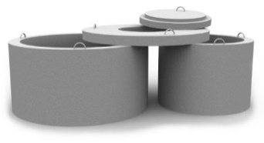
Элементы канализации с. 3.900.1-14 вып. 1, ГОСТ 8020-2016
Кольцо КС 7.9 | 700*890*840 |  | 0,38 | По запросу |  | По запросу
Кольцо КС 7.6 | 700*890*840 |  | 0,25 | По запросу |  | По запросу
Кольцо КС 7.3 | 700*290*840 |  | 0,13 | По запросу |  | По запросу
Кольцо КС 10.9 | 1000*890*1160 |  | 0,58 | По запросу |  | По запросу
Кольцо КС 10.6 | 1000*590*1160 |  | 0,4 | По запросу |  | По запросу
Кольцо КС 10.3 | 1000*290*1160 |  | 0,25 | По запросу |  | По запросу
Кольцо КС 15.9 | 1500*890*1660 |  | 0,96 | По запросу |  | По запросу
Кольцо КС 15.6 | 1500*590*1660 |  | 0,675 | По запросу |  | По запросу
Кольцо КС 15.3 | 1500*290*1160 |  | 0,325 | По запросу |  | По запросу
Кольцо КС 20.9 | 2000*890*2200 |  | 1,475 | По запросу |  | По запросу
Кольцо КС 20.6 | 2000*590*2200 |  | 0,975 | По запросу |  | По запросу
Кольцо КС 20.3 | 2000*290*2200 |  | 0,475 | По запросу |  | По запросу
Кольцо опорное КЦО-1 | 80*70*840 |  | 0,055 | По запросу |  | По запросу
Днище ПН 10.1 | 150*1200 |  | 0,44 | По запросу |  | По запросу
Днище ПН 15.1 | 1500*1700 |  | 0,96 | По запросу |  | По запросу
Днище ПН 20.1 | 200*2200 |  | 1,5 | По запросу |  | По запросу
Крышка ПП 10.1 | 700*150*1200 |  | 0,25 | По запросу |  | По запросу
Крышка ПП 15.1 | 700*150*1700 |  | 0,68 | По запросу |  | По запросу
Крышка 3ПП15 | 1000*150*1700 |  | 0,53 | По запросу |  | По запросу
Крышка ПП 20.1 | 700*200*2200 |  | 1,35 | По запросу |  | По запросу
Люк п/п тип Л 1,5 тн |  |  | 0,025 | По запросу |  | По запросу
Люк п/п тип Л 3 тн |  |  | 0,045 | По запросу |  | По запросу
Люк п/п тип Т 15 тн |  |  | 0,052 | По запросу |  | По запросу
ПД-ЛТ с отверстием под люк D700 мм (2000*2000*220) |  |  | 2,0 | По запросу |  | По запросу
ПД-ЛТ с отверстием под люк тип ТВК (2000*2000*220) |  |  | 2,17 | По запросу |  | По запросу
Плиты ребристые с. 1.465.1-17; с. 1.442.1-1; с. 1.4651-7/84
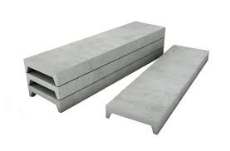
Плита покрытия 3ПГ6-5Atv | 3000*6000*300 | 1.07 | 2.675 | По запросу |  | По запросу
Плита покрытия 2ПГ6-5Atv | 1500*6000*300 | 0.615 | 1.538 | По запросу |  | По запросу
Плита покрытия 3ПГ12-4AIIIB | 1500*12000*450 | 2.04 | 5.1 | По запросу |  | По запросу
Плита покрытия 2ПГ12-5AIIIB | 3000*12000*450 | 2.92 | 7.3 | По запросу |  | По запросу
Плита покрытия 2П1-2AIVt | 1500*600 | 0.95 | 2.375 | По запросу |  | По запросу
Плита покрытия 1П3-2AtIVt-B | 1500*5500 | 0.92 | 2.3 | По запросу |  | По запросу
Плита покрытия 1П7-4AIIIT | 750*5550 | 0.6 | 1.5 | По запросу |  | По запросу
Плита покрытия 1П3-1ATV |  |  |  | По запросу |  | По запросу
Плита покрытия 1П3-3ATV |  |  |  | По запросу |  | По запросу
Плита покрытия 1П3-AmVT |  |  |  | По запросу |  | По запросу
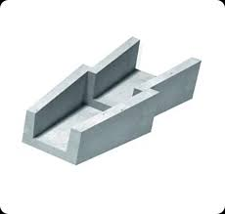
Изделия водоотводных сооружений на автомобильных дорогах с. 3.503.1-66
Б-5 | 1000*180*450 | 0,079 | 0,198 | По запросу |  | По запросу
Б2-22-40 | 500*220*375 | 0,038 | 0,095 | По запросу |  | По запросу
Б1-22-75 | 1000*750*27 | 0,159 | 0,397 | По запросу |  | По запросу
Б-8 | 500*500*80 | 0,018 | 0,045 | По запросу |  | По запросу
Б-6 | 520*540/430*250/2000 | 0,022 | 0,055 | По запросу |  | По запросу
Б-9 | 800*500*510 | 0,088 | 0,220 | По запросу |  | По запросу
Фундаментные блоки ФБС ГОСТ 13579-78
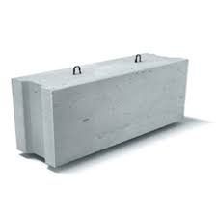
ФБС9-3-6т | 880*300*580 | 0,16 | 0,41 | По запросу |  | По запросу
ФБС9-5-3т | 880*500*280 | 0,14 | 0,34 | По запросу |  | По запросу
ФБС9-4-6т | 880*400*580 | 0,22 | 0,54 | По запросу |  | По запросу
ФБС9-5-6т | 880*550*580 | 0,27 | 0,68 | По запросу |  | По запросу
ФБС9-6-6т | 880*600*580 | 0,32 | 0,81 | По запросу |  | По запросу
ФБС12-3-6т | 1180*300*580 | 0,22 | 0,54 | По запросу |  | По запросу
ФБС12-4-6т | 1180*400580 | 0,29 | 0,72 | По запросу |  | По запросу
ФБС12-5-6т | 1180*500*580 | 0,36 | 0,90 | По запросу |  | По запросу
ФБС12-6-6т | 1180*600*580 | 0,43 | 1,08 | По запросу |  | По запросу
ФБС12-4-3т | 1180*400*280 | 0,14 | 0,36 | По запросу |  | По запросу
ФБС12-5-3т | 1180*500*280 | 0,18 | 0,45 | По запросу |  | По запросу
ФБС12-6-3т | 1180*600*280 | 0,22 | 0,54 | По запросу |  | По запросу
ФБС24-5-3т | 2380*500*280 | 0,36 | 0,90 | По запросу |  | По запросу
ФБС24-3-6т | 2380*300*580 | 0,43 | 1,08 | По запросу |  | По запросу
ФБС24-4-6т | 2380*400*580 | 0,58 | 1,44 | По запросу |  | По запросу
ФБС24-5-6т | 2380*500*580 | 0,72 | 1,8 | По запросу |  | По запросу
ФБС24-6-6т | 2380*600*580 | 0,86 | 2,16 | По запросу |  | По запросу
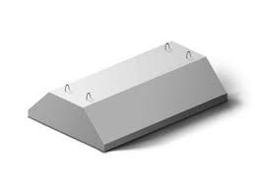
Плиты ленточных фундаментов ФЛ ГОСТ 13580-85
ФЛ6-12-4 | 6000*1180*300 | 0,18 | 0,45 | По запросу |  | По запросу
ФЛ6-24-4 | 6000*2380*300 | 0,37 | 0,93 | По запросу |  | По запросу
ФЛ8-12-2,3,4 | 800*1180*300 | 0,22 | 0,55 | По запросу |  | По запросу
ФЛ8-24-2,3,4 | 800*2380*300 | 0,46 | 1,15 | По запросу |  | По запросу
ФЛ10-12-1,2,3,4 | 1000*1180*300 | 0,26 | 0,65 | По запросу |  | По запросу
ФЛ10-24-1,2,3,4 | 1000*2380*300 | 0,55 | 1,38 | По запросу |  | По запросу
ФЛ12-12-1,2,3,4 | 1200*1180*300 | 0,31 | 0,78 | По запросу |  | По запросу
ФЛ12-24-1,2,3,4 | 1200*2380*300 | 0,65 | 1,63 | По запросу |  | По запросу
ФЛ14-12-1,2,3,4 | 1400*1180*300 | 0,36 | 0,91 | По запросу |  | По запросу
ФЛ14-24-1,2,3,4 | 1400*2380*300 | 0,76 | 1,9 | По запросу |  | По запросу
ФЛ16-12-1,2,3,4 | 1600*1180*300 | 0,41 | 1,03 | По запросу |  | По запросу
ФЛ16-24-1,2,3,4 | 1600*2380*300 | 0,86 | 2,15 | По запросу |  | По запросу
ФЛ20-12-1,2,3,4 | 2000*1180*500 | 0,78 | 1,95 | По запросу |  | По запросу
ФЛ24-12-2,3,4 | 2400*1180*500 | 0,91 | 2,3 | По запросу |  | По запросу
ФЛ28-12-1,2,3,4 | 2800*1180*500 | 1,13 | 2,82 | По запросу |  | По запросу
ФЛ32-12-1,2,3 | 3200*1180*500 | 1,29 | 3,23 | По запросу |  | По запросу
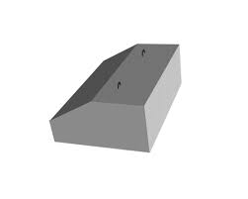
Утяжелители типа УБО ТУ 102-300-81
УБО-530-2,3т | 1000*300*700 | 0,18 | 0,450 | По запросу |  | По запросу
УБО720-2,3т | 1500*550*1100 | 0,73 | 1,825 | По запросу |  | По запросу
УБО1020-2,3т | 1500*550*1100 | 0,73 | 1,825 | По запросу |  | По запросу
УБО1220-2,3т | 1350*600*1400 | 0,83 | 2,116 | По запросу |  | По запросу
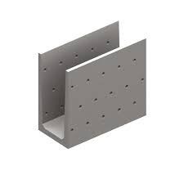
Альбом водоотводных устройств на станциях
№ 984 Лотки (МПЛ, МШЛ) № 819
СПЕЦИАЛЬНОЕ ПРЕДЛОЖЕНИЕ
Обращаться в отдел продаж
Лоток МШЛ 0,35 | 1500*392*450 |  | 0,4 |  | По запросу | По запросу
Лоток МШЛ 0,5 | 1500*392*600 |  | 0,45 |  | По запросу | По запросу
Лоток МШЛ 0,7 | 1500*392*800 |  | 0,7 |  | По запросу | По запросу
Лоток МПЛ 0,75 | 1500*700*850 |  | 0,8 |  | По запросу | По запросу
Лоток МПЛ 1,25 | 1500*700*1350 |  | 1 |  | По запросу | По запросу
Лоток МПЛ 1,5 | 1500*700*1600 |  | 1,1 |  | По запросу | По запросу
Крышка лотка тип I | 750*340*70 |  | 0,04 |  | По запросу | По запросу
Крышка лотка тип II | 750*700*50 |  | 0,07 |  | По запросу | По запросу
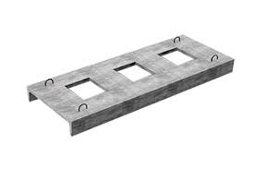
Изделия подстанций 35-500 кВ с. 3.40.1-157 вып. 1, с. 3.407-102
Л20.5 (УБК-2,А) | 1990*500*160 | 0,070 | 0,175 |  | По запросу | По запросу
Л20.10 (УБК-1А) | 1990*1000*160 | 0,110 | 0,275 |  | По запросу | По запросу
Б5 (БК-11а) | 500*100*150 | 0,008 | 0,02 |  | По запросу | По запросу
Б10 (БК-12а) | 1000*100*150 | 0,015 | 0,04 |  | По запросу | По запросу
П10.5 (УБК-5) | 995*495*60 | 0,029 | 0,075 |  | По запросу | По запросу
П15.5 | 1495*495*70 | 0,036 | 0,09 |  | По запросу | По запросу
БДЛ40.6 (УБК-9а) | 3950*460*250 | 0,4 | 1,0 |  | По запросу | По запросу
УБ-1 | 800*800*400 | 0,12 | 0,3 |  | По запросу | По запросу
Ф8-8 | 800*800*350 | 0,12 | 0,3 |  | По запросу | По запросу
ЛЖ16 | 1600*400*500 | 0,17 | 0,43 |  | По запросу | По запросу
ЛЖ28 | 2800*400*500 | 0,3 | 0,75 |  | По запросу | По запросу
ЛЖ44 | 4400*400*500 | 0,48 | 1,2 |  | По запросу | По запросу
ЛЖ60 | 6000*400*500 | 0,65 | 1,63 |  | По запросу | По запросу
УСО-1А | 5200*250*250 | 0,32 | 0,8 |  | По запросу | По запросу
УСО-2А | 4400*250*250 | 0,27 | 0,7 |  | По запросу | По запросу
УСО-3А | 3600*250*250 | 0,22 | 0,6 |  | По запросу | По запросу
УСО-4А | 3000*250*250 | 0,19 | 0,5 |  | По запросу | По запросу
УСО-5А | 2200*250*250 | 0,14 | 0,4 |  | По запросу | По запросу
УСО-5А-1 | 2200*250*250 | 0,14 | 0,4 |  | По запросу | По запросу
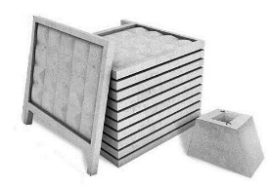
Плиты забора ИЖ 31-77
ПО-2а | 2500*150*3000 | 0,566 | 1,4 |  | По запросу | По запросу
ФО-2 | 900*900*/500 | 0,253 | 0,75 |  | По запросу | По запросу
НЕТИПОВЫЕ ЖБИ ПО ЧЕРТЕЖАМ ЗАКАЗЧИКА

Уссурийский завод железобетонных изделий
Приморский край, г. Уссурийск, ул. Механизаторов, 4а/7
Отдел продаж
Тел. +7(423)423-17-35, Сот. +7(922)200-72-24, e-mail: zakaz@uzgbi25.ru , Сайт: https://uzgbi25.ru/
ВНИМАНИЕ: Цены на продукцию, носят консультативный характер и актуальны на дату публикации прайс-листа

